基本設計・アクティビティ図

目次
１． 基本設計書の内容 2
２． アクティビティ図 5
＊ UC1：TODOを作成する 9
＊ 基本設計書へ反映 20

- 基本設計書の内容

基本設計書にはユースケースごとに下記の内容を書いていきます。

    - アクティビティ図
    - クラス図
    - シーケンス図
    - I/O関連図

実務ではほかにも項目が追加される場合があります。今回は上記のうちI/O関連図を省略します。
~/doc/2_設計/1_基本設計 の下に新規Excelを作成します。名前を 基本設計書.xlsx とします。1シート目の名前を「UC1」に変更します。

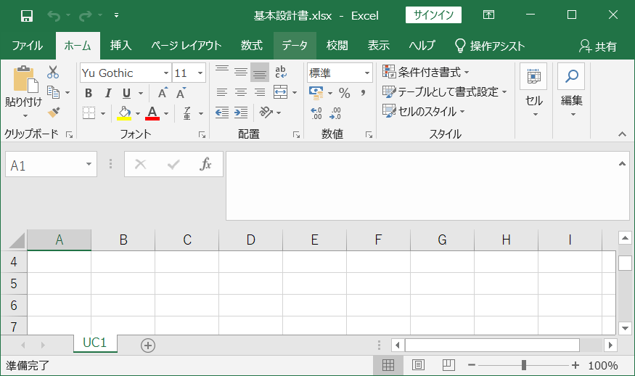
シート名をダブルクリックで変更できます

今回はこのようにして各ユースケースで作成するUMLをシートごとに分割して作成します。基本設計書に書く内容がアクティビティ図、クラス図、シーケンス図の３つだけと非常に薄いためこのような形式をとっていますが、実務では下図のようにファイル分割する方が一般的です。
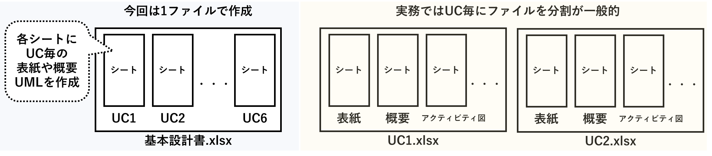
シートUC1の初めに表紙を作成します。下記を参考に作成してください。

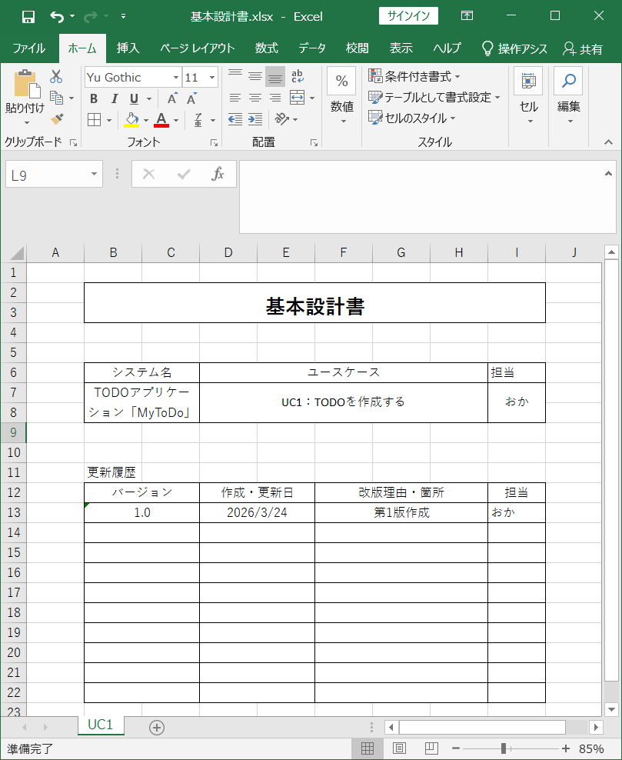
本文11pt
18pt

ここではセルの結合等を行っていますが、作成が面倒であれば表紙のフォーマットは配布フォルダからコピーしてしまいましょう。デザイン部分（結合するセルやセルのサイズ含め）はなるべくオリジナルのモノにするとよいです。

表紙の次は概要を書くのが一般的ですが、今回はかなり小規模なシステムであることとユースケース仕様書の内容と重複しそうなので省略します。下記に概要を作成する場合のサンプルを載せておきます。
では次にアクティビティ図を作成していきます。

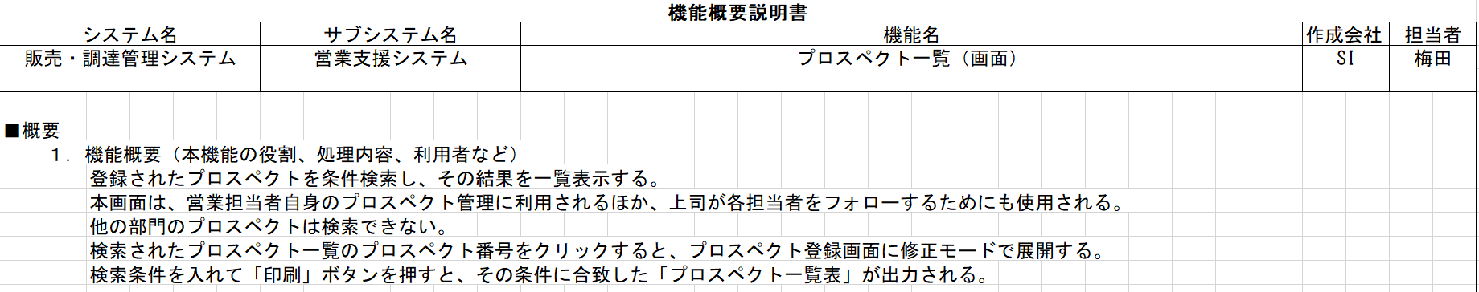
基本設計書 概要欄サンプル
【Column】I/O関連図の書き方
中央に処理（機能一覧表の１機能やUC図の１UC）を書き、左には処理を起動するためのインターフェース（PC、タブレット、何かしらのボタン等）を書きます。上にはその処理で参照されるデータ（DBのテーブルやCSVファイル等）を書き、下には処理の結果出力されるデータ（クエリの結果をまとめた帳票や、CSVファイル等）を書きます。右には処理の結果更新されるデータを記述します。
I/O関連図は機能ごとに書くことになるため、CRUD表の作成に役立ちます。すでにCRUD表がある場合にはI/O関連図と照らし合わせて抜け漏れがないか確認することになります。
下には概要の図を載せています。より詳細な具体例については参考フォルダを確認してください。

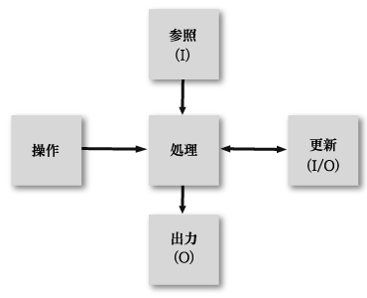
出典：https://thinkit.co.jp/free/project/4/2/1.html?page=3

- アクティビティ図

アクティビティ図はユースケース仕様書に書かれたシナリオを図にしたものです。フローチャートと非常に近いものでよく混合されますが、アクティビティ図とフローチャートでは対象となるものが大きく異なります。
フローチャートはアルゴリズムの計算手順やプロセスの処理手順を詳細に書いたものです。究極言えばフローチャートがあればプログラム書けます。フローチャートを書く目的はプログラム・ソースコードを作成するためです。
対してアクティビティ図はアクターとシステムの行動・処理の流れを図にします。アクティビティ図を書く目的はオブジェクトを見つけてクラス図、シーケンス図を作成するためです。

アクティビティ図では「ユーザー」や「システム」をスイムレーンまたはレーンと呼ばれる区切りで区別します（次ページ上図参照）。スイムレーンを適切に分けることでユースケース図とアクティビティ図を厳密に対応させることができます。

次の2つの図はフローチャートとアクティビティ図の具体例です。

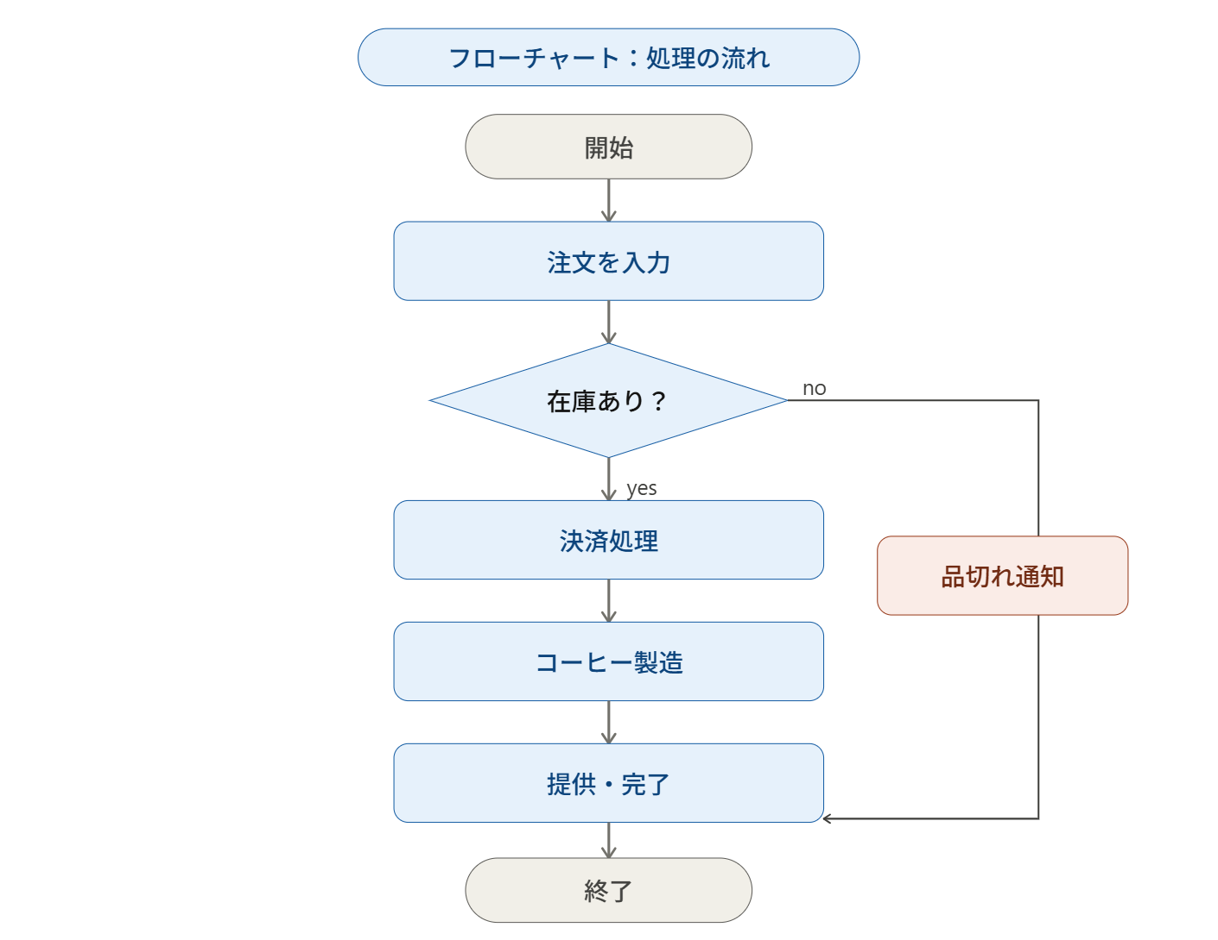
例：コーヒーを注文するフローチャート

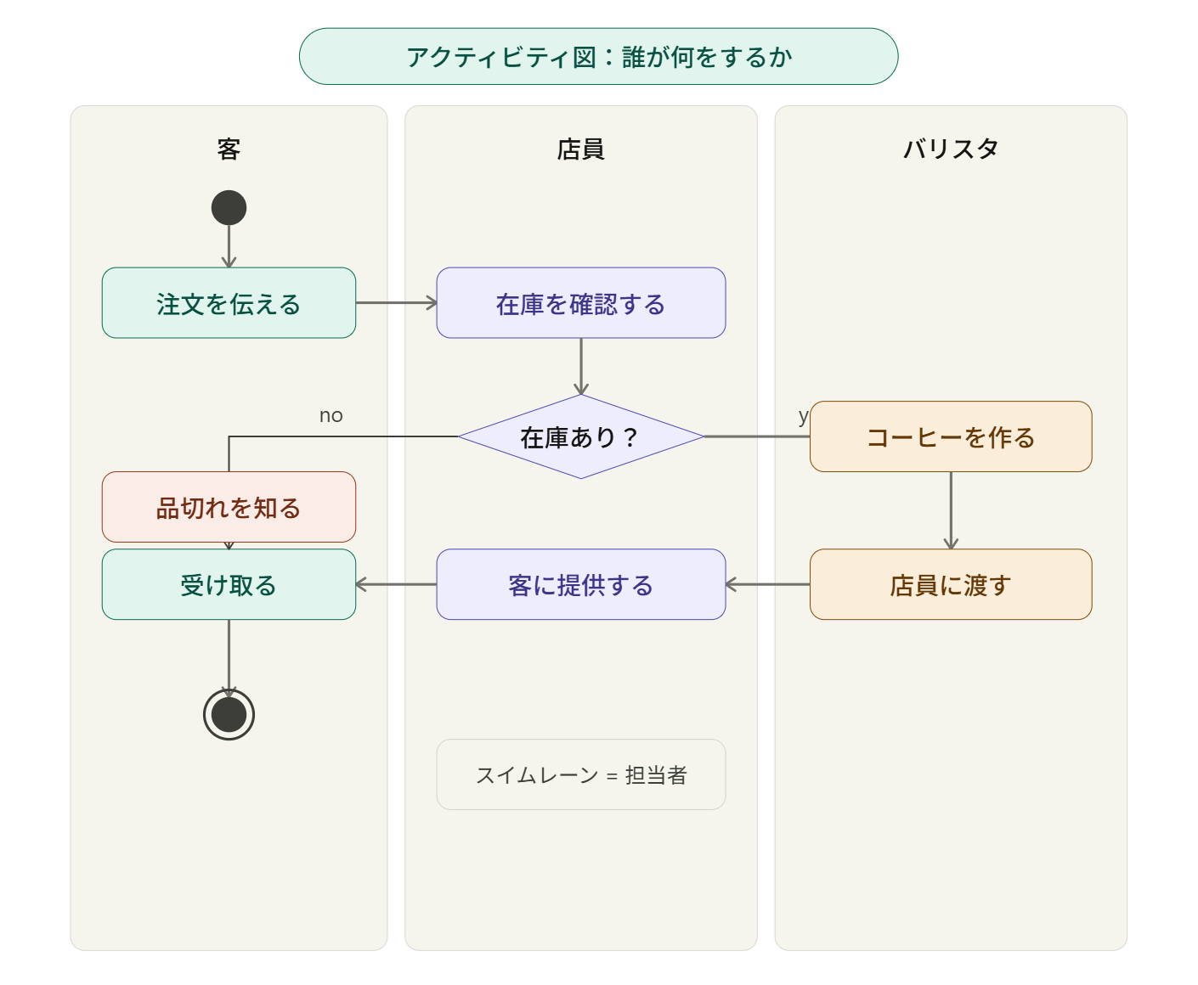
スイムレーン
スイムレーン
スイムレーン
例：「コーヒーを注文する」というユースケースに対応した
客・定員(アクター)とバリスタ(システム)のアクティビティ図

例えば今回のTODOリストを例にとるなら、「UC1：TODOを作成する」に対応するアクティビティ図は次のようになります。
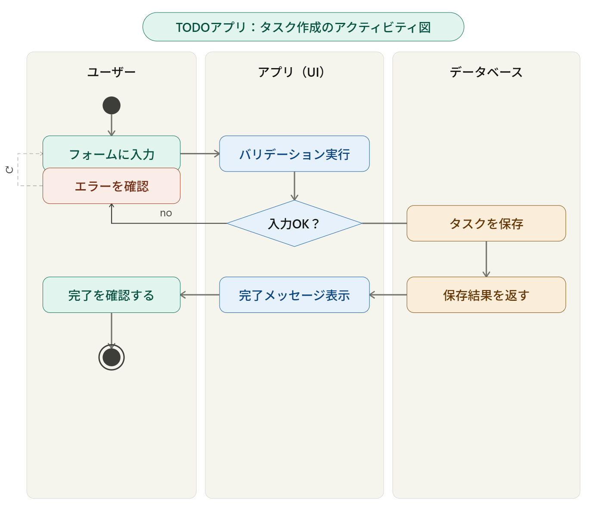
（システムを「アプリ(UI)」と「データベース」で分割していますが、
「システム」とまとめてしまっても問題ありません。あくまで一例です。）

上図のアクティビティ図はユースケース仕様書のUC1：TODOを作成するに書いたメインシナリオから、内容を噛み砕いて作成したものです。基本的にアクティビティ図はユースケース仕様書のメインシナリオをもとに作成します。
では実際にメインシナリオをもとにアクティビティ図を作成していきます。Mermaidのフローチャートを使って疑似的にアクティビティ図を作ることも可能ですが、今回はUMLを作ることに特化したPlantUMLを利用して作成します。PlantUMLはITの現場でもよく活用されるツールなので使い方を覚えておいて損はないでしょう。

下記のサイトにアクセスします。（ブラウザの検索欄に「plantuml editer」と入力すると一番上に出てきます）
https://editor.plantuml.com/
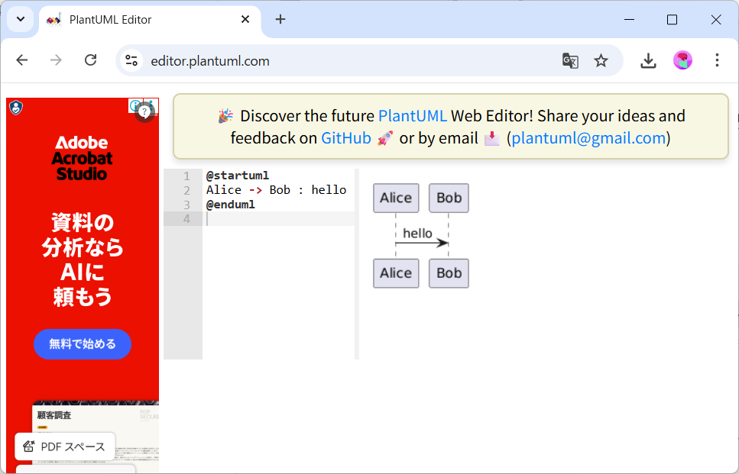
PlantUML Editer

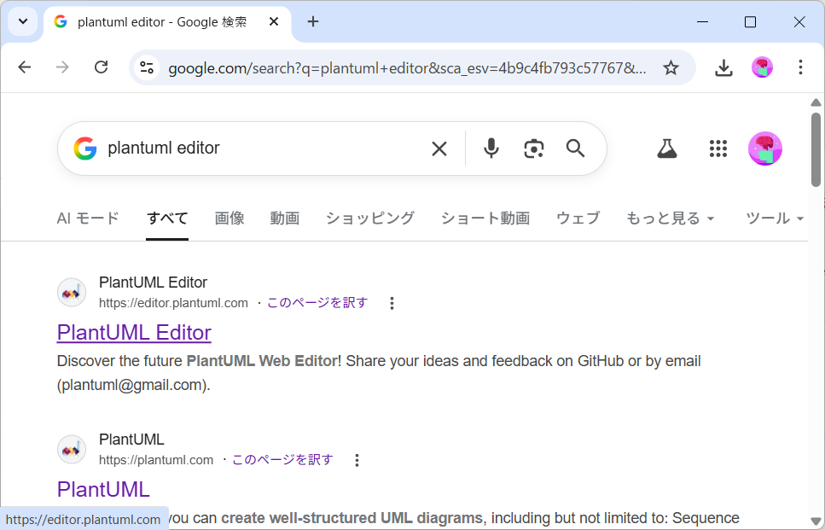
検索した場合はコレをクリック

PltantUMLはMermaidと同じくオンラインのエディタがあり、そこで作成した図はPNG形式、SVG形式、AA形式のいずれかで保存することができます。
初めにPlantUMLでアクティビティ図を書くときの基本構文を表で示します。Mermaidでアクティビティ図を書く場合も考慮して表にしていますが、今回はMermaid使わないので気にしなくても良いです。
PlantUML | Mermaid | 意味
@startuml / @enduml | ```mermaid / ``` | ファイルの囲み（必須）
| レーン名 | | subgraph | スイムレーン定義・切替
: テキスト ; | [ テキスト ] | アクション
start / stop | ([ 開始 ]) / ([ 終了 ]) | 開始・終了
If (A) then (B) / else (C) /  endif | {A} -- B -->  {C} --> | 条件分岐
repeat / repeat while (X) | ノードIDで戻る矢印 | ループ

具体的な使い方は後に見ていきます。ではアクティビティ図を作成しますが、まずスイムレーンを明確にしておきます。今回のスイムレーンは以下の通りとします。

- ユーザー … システムの利用者
- システム … システムのビジネスロジックを担当するソフトウェア
- リポジトリ … データを保存する場所

リポジトリは「とりあえず何かしらの形式でデータを保存する場所」くらいにとらえてください。大抵はデータベースなのでスイムレーンをデータベースとしても問題ないです。
ただ、もしかしたら追加要件で「かなり小規模なアプリになったからDBサーバ必要ないや」とか言われたら、「じゃあCSVファイルにでも保存するかぁ」とか「.txtに列挙するだけでもいいかぁ」ってなったりするかもしれません。
まだ設計の段階なので「データベースを使う！」と幅を狭めてしまうより「なんかデータ保存できるモノを使う！」みたいにちょっと抽象的な方がいいかなって気がします。なので今回はリポジトリとしています。

ビジネスロジック（BL）とはそのシステムの中が実際に行う仕事の内容を指します。かなり曖昧に使われる用語です。
例えば TODOリスト というシステムは「タスクを管理できる」システムです。このタスクを管理できる という部分がBLに相当します。より具体的には
システムのユースケース ≒ システムのビジネスロジック
くらいにとらえてもいいかなって思います。
では次ページからユースケース毎にアクティビティ図を作成していきます。

- UC1：TODOを作成する

まずは作成済みのユースケース仕様書を確認します。
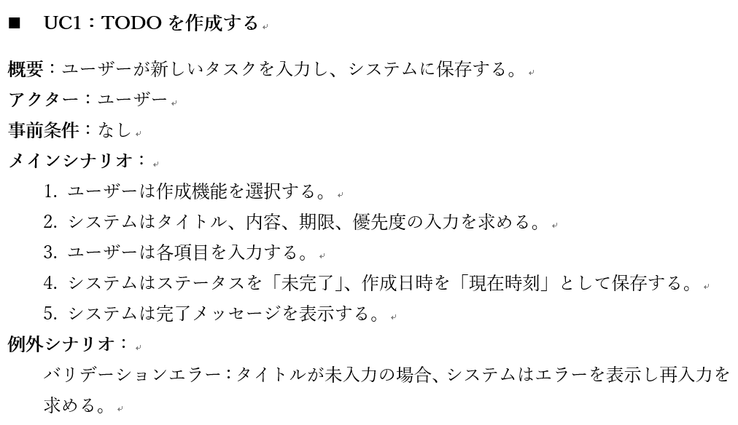

先ほどレーンをユーザー、システム、リポジトリの３つで決めましたが、メインシナリオからレーンを見つける場合には各シナリオの主語に着目します。

1. ユーザーは作成機能を選択する。

このシナリオからユーザーというスイムレーンで「作成機能を選択する」という行為を行うことがわかります。これをPlantUMLで表現する場合次のようになります。PlantUMLのオンラインエディタに次のコードを入力してください。

@startuml
| ユーザー |
注：始まりは 半角コロン: 終わりは半角セミコロン ;
start
:作成機能を選択;
stop
@enduml

プレビューに次のような図が現れます。
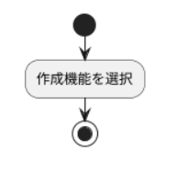
PlantUMLでは複数のレーンができて初めてレーンの区切りが現れます。今はレーンが見えませんが上図のように表示されていれば問題ありません。
次のステップを確認します。

2. システムはタイトル、内容、期限、優先度の入力を求める。

新たな主語が現れたのでレーンを追加します。エディタに次のように入力します。
@startuml
| ユーザー |
start
:作成機能を選択;
| システム |
:タイトル・内容・期限・優先度の入力を促す; 追記
stop
@enduml

２つ以上のレーンができたので区切り（とレーン名）が出現します。
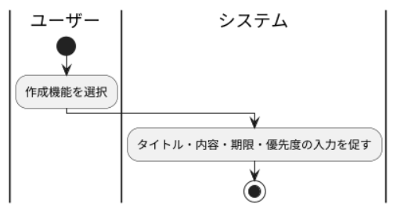
次のステップを確認します。

3. ユーザーは各項目を入力する。

エディタに次のように入力します。
@startuml
| ユーザー |
start
:作成機能を選択;
| システム |
:タイトル・内容・期限・優先度の入力を促す;
| ユーザー |
:各項目を入力; 追記
stop
@enduml

アクティビティ図のプレビューは次のようになります。
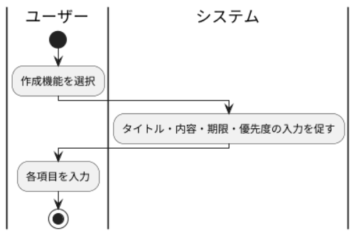

次のステップを確認します。

4. システムはステータスを「未完了」、作成日時を「現在時刻」として保存する。

このステップは注意が必要です。「システムは～～～保存する」とありますが、どこに保存するのか明確ではありません。システム内に保存するのか、紙で印刷して書庫に保存するのか…。今回は前述のとおりリポジトリに保存を行うように書きます。そこでこのステップの内容はより詳細に次のように書き下せると解釈します。

4. システムは～～としてリポジトリにタスクのデータを送る
4’. リポジトリはシステムから受け取ったデータを保存する
（～～の部分はステータスを「未完了」、作成日時を「現在時刻」です。長いので省略）

これを反映させると次のようになります。
@startuml
| ユーザー |
start
:作成機能を選択;
| システム |
:タイトル・内容・期限・優先度の入力を促す;
| ユーザー |
:各項目を入力;
| システム |
:ステータスを「未完了」にセット;
:作成日時を「現在時刻」にセット;
| リポジトリ |
:タスクを保存; 追記
stop
@enduml

アクティビティ図は次のようになります。
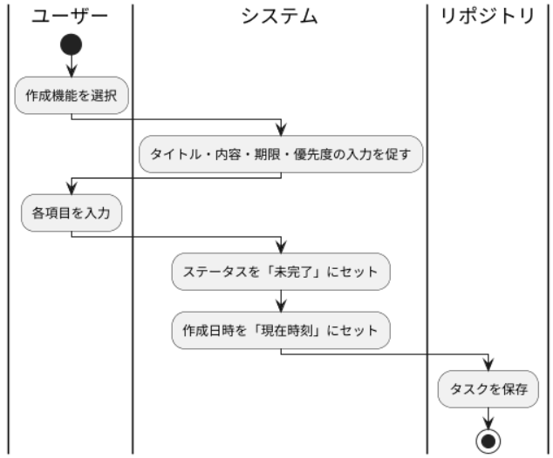
メインシナリオの最後のステップを確認します。

5. システムは完了メッセージを表示する。

エディタに次のように入力します。
@startuml
|ユーザー|
start
:作成機能を選択;
|システム|
:タイトル・内容・期限・優先度の入力を促す;
|ユーザー|
:各項目を入力;
|システム|
:ステータスを「未完了」にセット;
:作成日時を「現在時刻」にセット;
|リポジトリ|
:タスクを保存;
|システム|
:完了メッセージを表示; 追記
stop
@enduml

アクティビティ図は次のようになります。
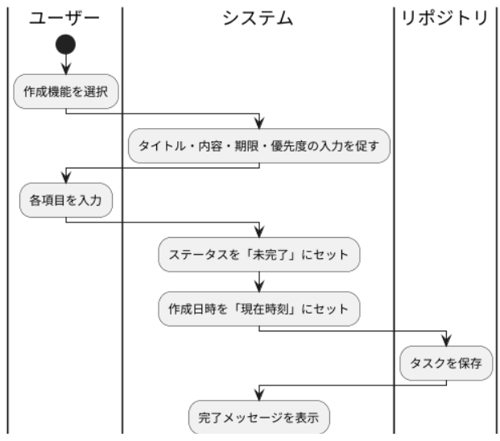
メインシナリオのみの場合これでアクティビティ図は完成になりますが、例外シナリオがある場合は条件分岐が必要になります。例外シナリオのフローを確認します。

タイトルが未入力の場合、システムはエラーを表示し再入力を求める。

条件分岐にはif文を利用します。次のようにエディタに入力してください。

@startuml
|ユーザー|
start
:作成機能を選択;
|システム|
:タイトル・内容・期限・優先度の入力を促す;
|ユーザー|
:各項目を入力;
|システム|
if (タイトルが入力されているか?) then (yes) 追記
:ステータスを「未完了」にセット;
:作成日時を「現在時刻」にセット;
|リポジトリ|
注：このタイミングでインデント(TABキー)とっておく
:タスクを保存;
|システム|
:完了メッセージを表示;
stop
else (no)
:エラーを表示し再入力を求める;
endif 追記
@enduml

条件分岐によってタイトルが入力されている場合とされていない場合の処理がかけました。この時点でのアクティビティ図は次のようになっています。

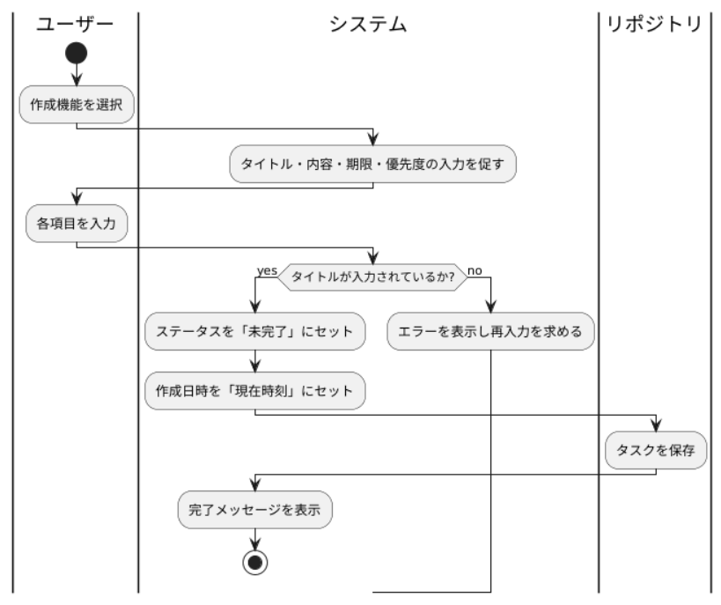

確かに条件分岐はできていますが、「エラーを表示し再入力を求める」の部分がうまくいっていません（上図赤丸）。理想としてはまたユーザーに入力してほしいですね。例外シナリオの内容をより詳細に砕きます。

タイトルが未入力の場合、システムはエラーを表示し再入力を求める。
↓
タイトルが未入力の場合、システムはエラーを表示し、ユーザーに再入力を求める。
ユーザーは再入力する。

「再入力する」もあいまいさが残ります。何を再入力するのか明確でないですね。そこで再入力するという文言ももう少し詳細にみると次のようになります。

再入力する → 「3. ユーザーは各項目を入力する。」をもう一度繰り返す。

ということで、「3. ユーザーは各項目を入力する。」をループで扱えばよいことがわかりました。ループはrepeat文で表現します。下記のようにエディタに入力しましょう。

@startuml
|ユーザー|
start
:作成機能を選択;
|システム|
:タイトル・内容・期限・優先度の入力を促す;
|ユーザー|
repeat 追記
:各項目を入力;
|システム|
if (タイトルが入力されているか?) then (yes)
:ステータスを「未完了」にセット;
:作成日時を「現在時刻」にセット;
|リポジトリ|
:タスクを保存;
|システム|
:完了メッセージを表示;
stop
else (no)
:エラーを表示し再入力を求める;
|ユーザー| 追記
endif
repeat while (再入力) 追記
@enduml

出来上がるアクティビティ図は次の通りです。

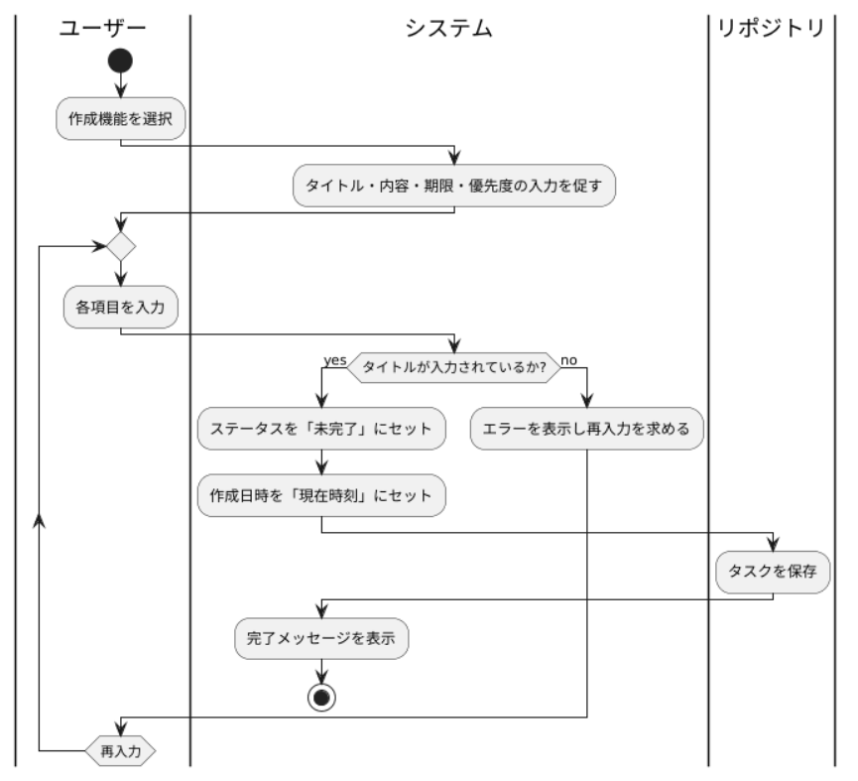

これで一つ目のUCに対応したアクティビティ図は完成です。しかし上の図を見るとちょっと繰り返しの部分が汚く見えます。これはシナリオをそのまんま図にしたためで、例えば「3. ユーザーは各項目を入力する。」と例外シナリオを合わせてみると次のようになります。

3’. ユーザーは各項目を入力するがタイトルが入力されるまでシステムは再入力を求める

このように解釈するとコードとアクティビティ図は次のようになります。

@startuml
|ユーザー|
start
:作成機能を選択;
|システム|
:タイトル・内容・期限・優先度の入力を促す;
|ユーザー| 3’ に対応
:各項目を入力;
|システム| while文の詳細は割愛
while (タイトルが入力されているか?) is (no) repeat文 + if文みたいな感じ
:エラーを表示し再入力を求める;
|ユーザー|
:各項目を入力;
|システム| 赤枠外部は既存のシナリオ通り
endwhile (yes)
:ステータスを「未完了」にセット;
:作成日時を「現在時刻」にセット;
|リポジトリ| アクティビティ図↓
:タスクを保存;
|システム|
:完了メッセージを表示;
stop
@enduml
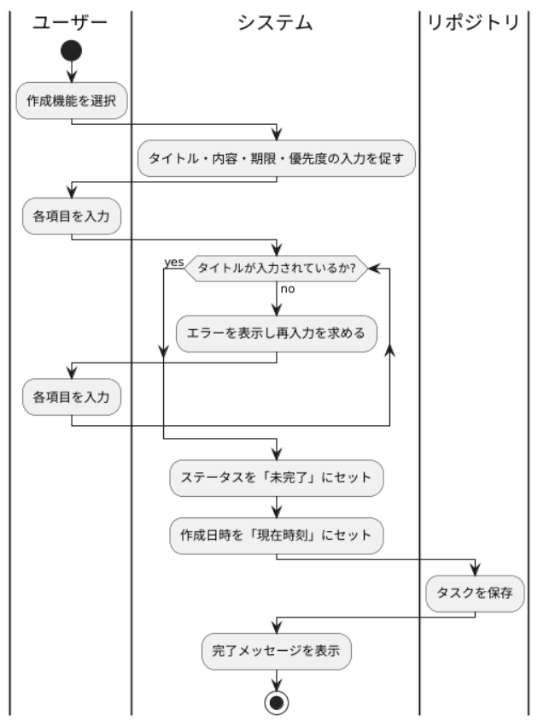
作成した図は右クリックして
【名前を付けて画像を保存…】
をクリックします。
2_設計/1_基本設計/images
等わかりやすいフォルダの下に
UC1_ACD.png
といった名前で保存しておきます。
（ACD … アクティビティ図）

一時的であればデスクトップに保存
しても構いません。（教官側では一旦
デスクトップに保存します）
改めて、アクティビティ図を作成する際の手順をまとめておきます。

～アクティビティ図作成手順～
- ユースケース仕様書のメインシナリオを確認する
- メインシナリオの１ステップ「XXXがYYYをする」といった文章から、主語と動作部分を見つけ出す（主語はXXX、動作部分はYYYをするのところ。）
- PlantUMLで主語は | | で、動作部分は : ; で囲う。
|XXX|
: YYYをする ;
- シナリオを進めて①から③を繰り返し。

条件分岐や繰り返しは何度も書いていると慣れると思うので、まずは上の流れをマスターしましょう。
|システム|
:タスクを保存;

|システム|
:エラーを表示;
|ユーザー|
|システム|
:ステータスを未完了にセット;
If (タスクが存在するか) then
|ユーザー|
:選択する;
【Column】五文型とアクティビティ図
英語が得意な人はアクティビティ図の構造と英文の五文型が下記のように対応していると考えるとスッと入りやすいかなと思います。
文型 | 日本語での構造 | PlantUML | シナリオ例
SV | SがVする | | S |  : V ; | ユーザーが選択する
SVO | SがOをVする | | S |  : OをV ; | システムがタスクを保存する
SVO1O2 | SがO1に  O2をVする | | S |  : O2をV ;  | O1 | | システムがユーザーに  エラーを表示する
SVOC | SがOをCにVする | | S |  : OをCにV ; | システムがステータスを  「未完了」にセットする
SVC | SはCだ | if (SがCかどうか) then … | タスクが存在する

- 基本設計書へ反映

作成したアクティビティ図を基本設計書に貼り付けます。普通は図だけを張り付けますが、PlantUMLもできます！ってアピールする場合は、コードもセットで載せておくと良いと思います。

配布したフォーマットを利用している場合、下記のように貼り付けをします。ユースケースのメインシナリオと異なる部分がある場合にはコメントを残しておくという方法もあります。
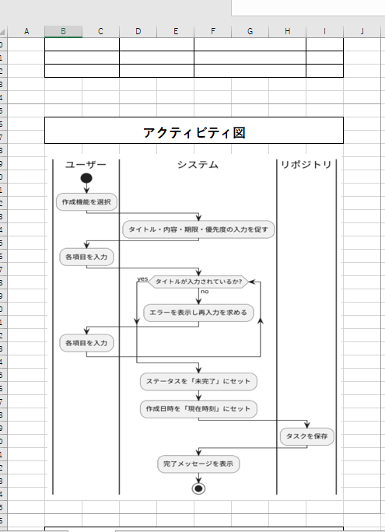

アクティビティ図を貼り付けたら、次にクラス図の作成を行います。

